**Монтаж вертикальных видео. Как делать отсечки по времени? Пресеты секвенций**

**Таймкоды:**

0:42 Создаем новый таймлайн

1:05 Detect Scene Cuts

3:25 Как сделать вертикальную секвенцию?

4:37 Smart Reframe

7:53 Настраиваем кривую

11:30 Отсечки

12:26 Применение эффектов

**Инструменты**

Чтобы найти**склейки на клипах,**которые находятся на таймлайне, **Зайдите в контекстное меню Timeline > Detect Scene Cuts.**

Чтобы из горизонтальной секвенции сделать вертикальную,**Зайдите в настройки таймлайна > Уберите галочку с Use Project Settings > Поменяйте местами значения Timeline Resolution.**

**Функция Smart Reframe** отслеживает основной объект в кадре и держит его по центру.

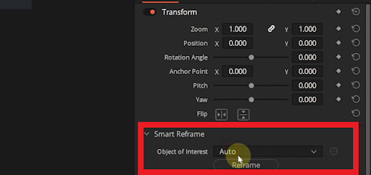

Чтобы воспользоваться**функцией Scale Full Frame With Crop**, **Зайдите в настройки таймлайна > В Mismatched Resolution выберите Scale Full Frame With Crop**.

Чтобы сделать**отсечку, воспользуйтесь маркером таймлинии.**Для этого нужно**Встать в начало таймлайна > Кликнуть два раза на маркер > Подписать названия > В Duration ввести значение> Выбрать цвет.**

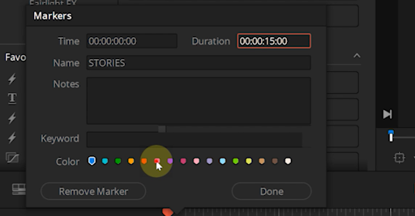

**Важно**

* Для короткого формата нужно максимально продумывать каждую секунду, чтобы всегда были движение и динамика. Нужно удерживать внимание зрителя. Для этого можно использовать любые манипуляции от переходов до camera shake.